中国给水排水2022年中国污水提标改造（污水处理提质增效）大会(第六届)/排水管网大会（水环境综合治理）/污水资源化利用（再生水利用）大会部分技术报告汇总 （20220729）

来源： http://www.water8848.com/news/202207/26/136382.html

报告题目：双碳战略下城镇污水的高标准处理与利用
报告人：中国市政工程华北设计研究总院有限公司 总工/教授级高工 郑兴灿 博士

报告题目：污水深度脱氮技术研究与应用
报告人：北京工业大学 李军 教授 /博导

报告题目：基于全光谱的水质在线监测方法、设备及其应用
报告人：上海交通大学 李彭 助理研究员

报告题目：双碳驱动下我国排水系统温室气体排放的估算与控制报告人：邱顺添，天津大学环境学院院长，国家“千人计划”创新人才
邱顺添，天津大学环境学院院长，国家“千人计划”创新人才。国际水利协会水系统调度分会副主席；国家科技计划项目及国家人才评审专家；天津市规划资源局专家；天津市人民政府重大行政决策咨询论证专家，国际期刊 JAWRA、WEM、JFRM、JHER 等期刊副主编。邱顺添教授长期从事智慧水务、城市水系统仿真与工程规划、水信息等相关研究，曾主持与参与过中国、英国基金委项目、欧盟项目，中英中欧双边项目以及各类横向课题等38项城市水系统和水环境治理相关项目，经费总额约5000万人民币。其中城市智慧水系统工程平台项目的城市配水和排水系统优化成果受到广泛应用，同时制定了欧盟H2020提案；可持续发展之河项目，自主开发的水环境改善的快速反馈模型作为ISIS-GIS软件核心技术，拟创造950亿元商业价值；河口形态工程中泥沙输移模型率定研究，开发的“元胞自动机下遗传优化”优化算法成为MIKE软件中多目标水系统模型率定验证的关键模块，广泛应用于30个多个国家。发表SCI论文100余篇，著作7部，发明专利6项，其中水系统优化算法的代表性论文单篇他引率600多次。

报告题目：低温地区高排放标准污水厂案例分享
报告人：中国市政工程华北设计研究总院有限公司 林蔓 教授级高级工程师、设计二院副总工程师
报告题目：共创 共生 共赢-鼎力打造中国污水处理厂提标改造核心技术
报告人： 普罗名特（上海）有限公司 韩皓 产品咨询及项目执行组长

题目：“+海绵”，广州海绵城市建设的探索与实践
报告人：广州市水生态建设中心 资惠宇 副主任

报告题目：城市水系统模拟与实时控制研究与展望
报告人：夏军，中国科学院院士，武汉大学教授、水安全研究院院长。1976年毕业于武汉水利电力学院, 1985年获水文学及水资源博士学位。2000年入选中科院“百人计划”，曾任国家973项目首席科学家、水资源水电工程科学国家重点实验室(武汉大学)主任。2015年当选中国科学院院士。

报告题目：VFL垂直流迷宫技术助力污水资源化利用
报告人：北京中斯水灵水处理技术有限公司 王坤 总工程师
报告题目：管道非开挖修复机械制螺旋缠绕法
报告人：天津倚通科技发展有限公司 王梦宇 销售公司营销经理

报告题目：山地城市雨洪基础设施体系及管理策略研究
报告人： 林同棪国际工程咨询（中国）有限公司 马念 给排水总工/教授级高工
报告题目：西部某大型标杆污水厂系列设计
报告人：中国市政工程中南设计研究总院有限公司 瞿露 九院总工助理
报告题目：基于存量排水系统智慧诊断的水环境稳定达标方案研究报告
报告人：俞露 深圳市城市规划设计研究院 副总经理，给水排水高级工程师（教授级）
报告题目：城镇污水治理主要技术措施环境效益分析——以四川省岷沱江流域为例
报告人： 中国市政工程西南设计研究总院有限公司 王胤 研究院院长
王胤，中国城镇供水排水协会青年工作委员会常务委员、中国勘察设计协会水系统工程与技术分会颁发的“水业杰出青年”。主要从事市政给水排水工程设计和研究工作，累计主持完成市政专项规划20余项，市政工程设计200余项，研究性项目10余项。

报告题目：十四五期间统筹推进污水处理提质增效和水环境治理的思考
报告人： 中国市政工程华北设计研究总院有限公司 副总工程师、北京分院院长 马洪涛

题目：智慧型搅拌推流设备在水处理工艺中的应用
报告人: 南京贝特环保通用设备制造有限公司 汪文生 副总经理

题目：《多单元MSBR工艺特点及其应用》
报告人：可事托环保设备（上海）有限公司 沈磊 技术总监

报告题目：磁悬浮鼓风机助力污水处理厂实现全流程节能减碳
报告人： 亿昇（天津）科技有限公司 侯成勃 鼓风机拓展总监

报告题目：青岛某污水厂原厂区扩容BFM工程实践
报告人：中国市政工程东北设计研究总院 张献彬 山东分院院长

报告题目：环保低碳新形势，循环经济新技术—活性炭解吸、活化新技术及设备
报告人： 嬴特环保科技（无锡）有限公司 陈亚丽 副总经理

报告题目：配电智能化——智慧水务行稳致远的基石
报告人：徐进，电气专业总工，高级工程师，硕士，现就职于中国市政工程华北设计研究总院有限公司第九设计院，从事市政行业电气设计及研究工作。

报告题目：污水处理运营优化助力碳减排（2022）
报告人：雷振 赛莱默中国高级业务增长经理

报告题目：成都市两江环抱区域管网修复案例及“双碳”探索
报告人：成都市市政工程设计研究院有限公司 朱钢 副总工，设计一院院长，教授级高级工程师

报告题目：生态净化型人工湿地设计与实践
报告人：汪丽，高级工程师，南京市市政设计研究院设计四院副所长

报告题目：生物（活性）焦吸附再生装置及装配式污水厂（改良多级AO-NMBR）设计介绍
报告人：天津机科环保科技有限公司 沈天 市场部经理

报告题目：城市污水污泥减量化与资源化技术研究
报告人：华南师范大学 张立国 教授 博导 广东省城市排水管理与污水处理工程技术研究中心 主任

报告题目：立体结构生物转盘技术在分散式污水中的实践——“双碳”战略背景下的农污处理解决方案
报告人：青岛欧仁环境科技有限公司 周磊 研发经理
题目：益生辫带式填料在污水厂升级改造的应用（2022）
报告人：益生环保科技股份有限公司 苏辉 总经理

报告题目：我国小城镇污水系统问题与对策
报告人：中国城市规划设计研究院 水务与工程院 刘广奇 副院长

报告题目：一应俱全的高效污水提标技术（2022）
报告人： 陈智 苏伊士亚洲区 技术推广经理

报告题目：污水资源化用于城市水体生态补水的若干思考
报告人：中国市政工程华北设计研究总院有限公司 李鹏峰 城市环境研究院 副院长/教授级高工
报告人：中国市政工程华北设计研究总院有限公司 城市环境研究院 李檬 博士后

题目：一体化排水设备在村镇水环境治理中的实践应用（2022）
报告人：南方环境科技（杭州）有限公司 李美帅 技术部经理

报告题目：废气恶臭治理技术及行业应用探讨
报告人：杭州楚环科技股份有限公司 研发主任 曹飞飞 博士

报告题目：深圳水务绿色低碳转型发展的探索与实践（2022）
报告人： 中国水协科技委主任/深圳市水务（集团）有限公司 张金松 总工程师

报告题目：污水深度脱氮解决方案——AOA-ISBAS工艺包
报告人：江苏裕隆环保有限公司 黄翀 总经理

排水管网水环境大会报告题目：城市排水管道检测修复与智慧水务实践
报告人：武汉中仪物联技术股份有限公司 卢在贺 销售总监

报告题目：MABR及其在污水处理中的应用

报告人：张伦梁 天津海之凰科技有限公司 总经理/博士
南开大学环科校友会 理事长
中国环境保护产业协会土壤与地下水修复专业委员会 副主任
中国环境保护产业协会固体废弃物处理利用委员会 常务委员
中国环境报社中国环保产业研究院 特邀研究员

题目：排水管网在线监测技术介绍及案例分享（2022）
报告人：北京清环智慧水务科技有限公司 毛彦鑫 项目经理
题目：威立雅污水务技术在高标准排放要求下的应用与案例分析（2022）报告人：威立雅水务工程（北京）有限公司 王维燕商务经理
报告题目：敏感水体流域截污治污难点与治理策略思考
报告人：张春洋 中规院（北京）规划设计公司，生态市政院，副总工程师/所长，高级工程师

报告题目：含油污泥资源化利用技术
报告人：中国石油大学（华东）化学化工学院 刘芳 教授

报告题目：新型ARAO工艺在城市污水处理中的应用研究
报告人：中国石油大学（华东）化学化工学院 刘芳 教授

排水管网水环境大会报告题目：城市排水管网更新的关键 问题探讨(2022)
报告人：中国市政工程华北设计研究总院有限公司 李成江 顾问总工

报告题目：城市污水厂提标改造新思考
报告人：中国市政工程华北设计研究总院有限公司 李成江 顾问总工

报告题目：低温低碳条件下污水处理厂提标改造
报告人：中国市政工程西北设计研究院有限公司 雷克刚 第三设计院副院长

报告题目：铁和氢自养反硝化菌的培养和功效
报告人：浙江工业大学 环境学院 李军 教授

报告题目：沿江溢流污染特点分析及其防控对策探讨
报告人：雷晓玲，女，陕西澄城人，教授，享受国务院政府特殊津贴专家，重庆英才·创新领军人才，重庆市首席专家工作室领衔专家，重庆市首席科学传播专家、重庆市侨联特聘专家，荣获“重庆市最美科技工作者”、“重庆市巾帼建功标兵”等表彰。现担任重庆市科学技术研究院低碳与生态环保研究中心负责人，兼任中华环保联合会水环境治理专业委员会副主任委员、重庆市海绵城市建设专家委员会副主任委员、重庆市智慧能源产业技术创新战略联盟副理事长、中国城市科学研究会水环境与水生态分会委员、重庆市河长制专家委员会委员、重庆市城市更新专家委员会委员、重庆市环境技术评估专家委员、《中国给水排水》编委等。先后毕业于清华大学、加拿大不列颠哥伦比亚大学（UBC）环境工程专业，长期从事生态环保领域行业管理、技术研究、国际交流、成果转化与市场服务等一线工作。成功组建了山地村镇安全饮水、山地海绵城市建设与三峡库区水环境综合治理、低碳经济与碳交易三个特色研发团队。主持完成国家级及省部级科研项目60余项；获得省部级科技奖励6项；发表学术论文80余篇；自主研发获国家专利授权20项，并成功完成成果转化培育形成国家级高新技术企业；主编出版学术著作8部（其中英文专著1部）；编写政策建议报告30余篇，得到有关部委的充分肯定和重庆市领导的批示，并被全国两会和《中国侨联侨情专报》采纳报送党中央、国务院；主编/参编地方标准20余项；指导培养研究生70余人、博士后3人。

报告题目：北方寒冷地区再生水利用优化技术与对策
报告人：傅金祥,博士（后），二级教授，博导 国家注册给水排水设备工程师 沈阳建筑大学辽河院 院长 沈阳建筑大学学术委员会 副主任

报告题目：城镇排水管网检测诊断关键技术研究及实践应用
报告人：中国市政工程华北设计研究总院有限公司 第十七设计研究院 院长 崔诺

题目：典型城市污水处理厂碳排放特征及补偿路径（2022）
报告人：重庆大学 古励 副教授

题目：城市排水系统效能提升与绿色低碳发展的思考（2022）
报告人：中国市政工程华北设计研究总院有限公司 城市环境研究院 孙永利 院长

题目： 城市排水水环境一体化管理经验分享（2022）
报告人：深圳龙岗区排水有限公司 刘旭辉 总经理/高级工程师

报告题目：新膜技术在城市污水处理中的应用及发展趋势（2022）
报告人：侯立安 中国工程院院士，环境工程专家，博士学位，研究员。兼任国家生态环保专家委员会委员、教育部高等学校环境科学与工程类专业教学指导委员会副主任委员、全国分离膜标准化技术委员会副主任委员
侯立安，1957年8月24日出生，男，汉族，江苏省丰县人，环境工程专家，博士学位，研究员。兼任国家生态环保专家委员会委员、教育部高等学校环境科学与工程类专业教学指导委员会副主任委员、全国分离膜标准化技术委员会副主任委员。
长期致力于我国水安全保障、特种水污染控制、人居环境及密闭空间、有毒、有害气体净化等环境工程领域的科学研究、工程设计工作。率先提出并成功研发了具有自主知识产权的水处理及空气净化技术和系列装备，取得多项突破性成果和富有创造性的成就。荣获国家科技进步一等奖1项、二等奖4项、三等奖2项，军队及省部级科技奖励和教学成果奖一等奖7项、二等奖12项，环境保护科学技术奖科普类奖1项，授权国家专利50余项，出版专著8部，发表学术论文300余篇。曾获“何梁何利科学技术奖”、 “求是”杰出青年奖、“全国科普工作先进工作者”称号、全国优秀科技工作者、中国发明协会首届 “发明创业奖”。
2009年当选中国工程院院士。

报告题目：技术产品化与解决方案化的趋势及实践
报告人：北控水务集团有限公司副总裁冒建华

排水管网水环境大会报告题目：排水管网非开挖修复工法优选及工程质量控制 报告人：马保松，中山大学土木工程学院 教授/博士导师，中美联合非开挖工程研究中心主任，俄罗斯自然科学院外籍院士，ISO/TC138/SC8国际管道非开挖修复标准工作组专家及ISO国际标准主编

污水千人大会报告题目：MBBR成功关键要素解析与工艺迭代发展（2022）
报告人：青岛思普润水处理股份有限公司 李洪禹 市场部经理

污水千人大会报告题目：VFL垂直流迷宫技术在提标改造中的应用
报告人：北京中斯水灵水处理技术有限公司 王坤 总工程师

报告题目：三峡库区水污染控制与水环境整治综合范例
报告人： 陈一，重庆大学“百人计划”教授，博士生导师。教育部青年长江学者，入选首批“重庆市青年拔尖人才计划”，重庆市优秀创新创业导师。主要从事绿色可持续污水生态处理研究，主持包括国家科技重大专项子课题、国家自然科学基金面上/青年项目在内的重要项目10余项，在ES&T、WaterResearch等期刊发表SCI论文60余篇。担任SCI期刊《Ecologcal Engineering》副主编，《Water Science & Technology》编委，《Frontiers of Environmental Science & Engineering》、《Chinese Chemical Letters》、《环境科学》等期刊青年编委，国际水协会（IWA）中国青年委员会常务委员，国际水协(IWA）水污染控制湿地系统专家组委员。获2020年重庆市科技进步一等奖等科技奖励。

报告题目：污水资源化在伊通河水环境综合治理项目中的利用
报告人：中国三峡上海勘测设计研究院有限公司 刘海臣 生态环保院总工

报告题目：污水处理厂提标改造解决方案
报告人： 上海泓济环保科技股份有限公司 陈瑞瑞 售前经理

报告题目：基于自然系统的水污染解决方案
报告人：翟俊教授，重庆大学环境与生态学院三级教授、重庆大学溧阳智慧城市研究院副院长，国际水协（IWA）人工湿地专家组委员、中国区域协调人，全国市政工程青年学者委员会副主任委员，重庆环境科学学会环境宣传教育国际合作工作委员会副主任委员，获得重庆市首批“创新领军人才”、重庆市“学术技术带头人后备人选”等人才称号。先后主持承担有国家科技重大专项“水污染控制与治理”、国家重点研发计划项目课题、子课题11项，国家自然科学基金3项，其他国际合作项目、省部级科技项目10余项。在村镇污水、人工湿地技术、水体富营养化及黑臭治理等方面开展了深入研究，获中国专利优秀奖1项（排名1），获省部级特等奖、一、二等科技进步奖6项；发表论文120余篇，获权国家发明专利27项，作为主要人员参编国家标准《农村生活污水处理工程技术标准》（GB/T51347-2019）和《城市排水工程规划规范》（GB50318-2017）2部，行业地方标准2部。
排水管网水环境大会报告 题目：上海排水防涝蓝灰绿海绵融合
报告人：赵敏华，上海市水务规划设计研究院副总工程师，中国水利学会城市水利学和生态水利工程学专委会委员，华北水利水电大学河长学院外聘教授；1989年研究生毕业于河海大学环境水力学专业，从事水务规划研究30年。最近10年全国各地会议报告和培训讲课200多场。全过程参与江苏镇江和浙江温岭的海绵城市规划设计和建设管理。负责的《世博园区水务专业规划》《新江湾城水生态系统建设研究》获全国优秀工程咨询成果二等奖、上海市科学技术进步二等奖等多项。
报告题目：在双碳和提标的背景下污水处理厂设计思考
报告人：中国光大水务有限公司 安平林 技术总监/博士

报告题目：创新型一体式高压带式连续污泥深度脱水设备在污水处理厂新建及扩容和提标改造中的应用
报告人：唐秀华 上海中耀环保实业有限公司副总经理

报告题目：高压带式TJSD连续污泥深度脱水设备在污水及污泥资源化工程中的应用—工艺及案例
报告人:魏宏斌 同济大学环境科学与工程学院教授，上海中耀环保实业有限公司 董事长

题目：污水厂污泥深度减量干化工艺介绍-无人干化车间
报告人：广东芬尼科技股份有限公司 易毅 芬尼科技 总经理

题目：城镇生活污水资源回收与污染物深度消减协同处理技术
报告人：赫俊国 广州大学 土木工程学院 市政工程系 教授/博导
赫俊国， 广州大学土木工程学院市政工程系 教授/博导 国家重点研发计划中德国际合作重点专项首席科学家、中国青年创业导师、青海省高端创新千人计划、广州市杰出人才（A类）、广州大学百人计划。

报告题目：广东省某污水处理厂升级改造思路分析
报告人：李晓，北京市市政工程设计研究总院有限公司，工程事业部副部长 ，高级工程师，注册公用设备工程师（给排水），具有十年污水厂、给水厂、黑臭水体设计及污水管网等工程设计经验，同时兼任大中型市政工程项目经理职务，担任中国给水排水、净水技术等核心期刊审稿人。

报告题目：污水处理厂污泥处理处置管理的思考与实践
报告人：广东省建筑设计研究院有限公司 杨磊三 给水排水副总工程师

题目：面向高标准严要求的污水处理厂提标改造全流程解决方案（2022）
报告人：钱亮 浦华环保有限公司 技术部总经理

报告题目：不同类型鼓风机在污水提标改造中的应用
报告人: 阿特拉斯· 科普柯（上海）贸易有限公司 赵彬 销售经理

报告题目：城镇地下排水设施保护标准cecs1097-2022关键技术解析
报告人：广州市市政集团有限公司 安关峰 总工程师、副总经理
安关峰 广州市市政集团有限公司副总经理、总工程师；广州市市政工程技术研究院院长；广州市市政工程协会会长，博士、教授级高级工程师。国务院特殊津贴专家，全国五一劳动奖章获得者，全国建筑业企业优秀总工程师。国家住建部市政给排水标准委员会、道路桥梁标准化委员会专家，住建部国家级工法评审专家。
主编完成国家标准《隧道工程沉管法施工与质量验收规范》、《城市污水处理厂工程施工规范》；行业标准《城市桥梁结构加固技术规程》、《城镇排水管道检测与评估技术规程》;中国工程建设协会标准《城镇排水管道非开挖修复工程施工及验收规程》、《矩形顶管工程技术规程》、《装配式城市桥梁工程技术规程》；广东省工程建设标准《矩形顶管工程技术规程》等多项标准。主编完成《城镇排水管道检测与评估技术规程》实施指南、《绿色道路施工技术指南》、《城市桥梁结构加固技术指南》、《城镇排水管道非开挖修复工程技术指南》等专著多部。
广州市市政集团有限公司始建于1949年11月，2000年由广州市市政工程总公司转制为广州市市政集团有限公司。是市政公用工程施工总承包特级资质企业。一直承担着广州市以及珠三角，乃至 全省的城市建设重任，是广东省市政基础设施建设的主力军和龙头企业。目前已经发展成为集工程总承包、房地产开发、工程设计、材料销售、科技研发和技术咨询于一体的大型综合企业集团。

报告题目：污水处理厂单元智能控制的探索与实践
报告人：魏彬 北控水务运营服务中心高级总监
魏彬，从事污水处理厂运营管理及污水处理技术研究工作15年，现任北控水务集团运营管理中心高级总监，高级工程师，注册环保工程师。具有丰富的污水处理运行和研发经验，完成研究课题10余项，其中国家水专项课题1项，申请国家专利19项，在核心期刊发表论文10余篇，曾获得天津市科学技术进步二等奖、天津市五一劳动奖章、全国职工优秀技术创新成果优秀奖等多项省部级、国家级奖励。

报告题目：基于Infoworks ICM模型的城市片区排水防涝方案优化研究
报告人：周艳莉，工学硕士，高级工程师，中国市政工程西南设计研究总院有限公司技术中心 主任
报告人：周艳莉，工学硕士，毕业于四川大学，高级工程师，中国市政工程西南设计研究总院有限公司第五设计研究院副院长、总工程师。主要从事城市防洪、水环境综合治理、生态环境项目规划、设计与技术管理工作。从业13年，累计主持大型水系综合治理规划、水环境综合治理项目二十项，获得全国勘察行业协会优秀水系统行业一等奖1项、全国优秀工程咨询一等奖1项、四川省优秀勘察设计一等奖2项，四川省优秀勘察设计二等奖2项，四川省优秀工程咨询一等奖3项、中交集团优秀设计一等奖2项等。发表核心期刊论文数篇，申请专利5项，主持在编地方规范1项，参与中交集团水环境类研究性课题2项，主持院级课题1项。

排水管网水环境报告题目：东京下水道事业2021经营规划”解读和思考
报告人：上海管丽建设工程有限公司 孙跃平 董事长/教授级高工
孙跃平，东京都立大学土木工程硕士，教授级高工，日本国家注册技术士（P.E.Jp），亚太地区注册工程师（APEC Engineer）。2005年入选“上海市浦江人才”计划，2010年入选上海领军人才，上海市突出贡献专家协会会员，日本下水道协会特别会员，天津科技大学客座教授,上海管丽建设工程有限公司董事长。
从事地下管道非开挖修复的规划设计、技术研究以及施工管理二十多年，具有丰富的理论和实践经验，在国内外发表相关学术论文30余篇。参加了建设部《城镇排水管渠非开挖修复和更新工程技术规程》等4部国家行业标准和《上海市公共排水管道电视和声纳检测评估技术规程》等11部地方标准和团体标准的编制工作。拥有污水处理及地下管道非开挖修复关联的发明专利11项和实用新型专利50余项。“中国水协科学技术奖”一等奖，“华夏建设科学技术奖”二等奖，中国非开挖技术年度人物获得者。

报告题目：流域水环境治理视角下的智慧排水管理发展趋势探讨
报告人：苏伊士集团智慧与流域解决方案 陈岩 业务发展总监

报告题目：活性污泥数学模型在生物脱氮除磷工艺模拟中的研究与应用
报告人： 安徽农业大学 徐微 副教授 主要社会兼职：中文科技核心期刊《中国给水排水》第一届青年编委

题目1： 《系统性过程诊断控制技术在污水处理厂中的构建及应用》 2022
报告人：常州市排水管理处 吕贞 技术总监

题目2： 《双碳高标准背景下城镇污水处理厂工艺设计及运行控制思路》 2022
报告人：常州市排水管理处 吕贞 技术总监
报告题目:城市污水厂提标改造与扩容案例分析与展望
报告人：上海市政工程设计研究总院（集团）有限公司 王锡清 第四设计研究院副总工程师/教授级高工

题目：分散式污水资源化处理与回用技术及其应用
报告人：樊晓燕，北京工业大学高层次人才，校聘教授，博士生导师，硕士生导师

报告题目：金士顿国产空气悬浮离心鼓风机在污水处理中的技术应用（2022）
报告人：河北金士顿科技有限责任公司 张宪 大客户经理

题目：EBIS（微氧循环流）生化工艺在污水处理厂提标改造的应用（2022）
报告人：迈邦（北京）环保工程有限公司 张华 总经理

题目：新型高速纤维过滤技术及其在污水深度处理中的应用
报告人：日立造船贸易（上海）有限公司 韩家骏 业务代表

题目：功能性MBBR载体在污/废水处理中的节能降耗应用
报告人：大连宇都环境技术材料有限公司 陈晓会 副总经理

题目：工业园区污水超净排放技术及案例介绍
报告人：天津大拇指环境工程有限公司，贺国臣 研发部经理

题目：城镇污水处理厂提标扩容创新技术——HPB技术介绍（2022）
报告人：湖南三友环保科技有限公司 韩红波 副总工程师

排水管网水环境大会报告题目：风机技术在排水系统的应用解析 报告人： 北京雷迪东方科技发展有限公司于恩来 总经理

排水管网水环境大会报告 题目：污水泵模块化升级，为“水环境”保驾护航 报告人：泽尼特泵业（中国）有限公司 吴燊达 产品经理

题目： 低碳背景下的MBR进阶之路（2022）
报告人：上海世浦泰膜科技有限公司 白海龙 工艺总工程师

题目：城镇污水处理厂磷回收技术研究 （2022）
报告人：东南大学 能源与环境学院 吕锡武 教授 博士生导师
吕锡武，1954年9月生，安徽宣城人、工学博士、教授，博士生导师。1982年1月同济大学给水排水工程专业本科毕业、1984年9月同济大学环境工程专业硕士研究生毕业、1990年同济大学市政工程（给水排水）博士研究生毕业。1996年12月-1997年12月国家公派高级访问学者赴日本国立环境研究所访问研究，1998年9月-2000年3月日本国立环境研究所地球环境基金资助的博士后研究。国家注册公用设备（给水排水）工程师。社会兼职：教育部环境工程教学指导分委员会委员、江苏省太湖污染防治专家委员会成员、中国环境科学学会水环境分会副理事长、中国城镇供排水协会理事、中国土木工程学会水工业分会理事、南京市环境科学学会副理事长。

题目：《排水球墨铸铁管道工程技术规程》解读
报告人：新兴铸管股份有限公司 李华成 技术总监
李华成，新兴铸管股份有限公司技术总监，同时担任中国土木工程学会水工业分会机械设备专家委员会成员、天津市土木工程学会给水排水分会理事,中国水协科学技术委员会委员，曾参与多项离心球墨铸铁管行业标准和团体标准的编制和修订，是国内球墨铸铁管行业极具影响力的技术专家。

题目：威乐高效解决方案助力污水处理厂提标改造
报告人： 威乐（中国）水泵系统有限公司 黄建军 高级技术工程师

报告题目：合流制溢流污染控制案例介绍
报告人：王文亮，副教授，博士，北京建筑大学海绵城市研究院副院长，中国城镇供水排水协会海绵城市建设专家委员会委员。国家标准《海绵城市建设评价标准》主编、国家建筑标准设计图集《城市道路与开放空间低影响开发雨水设施》设计负责人、《海绵城市建设技术指南》主笔人。

报告题目：城市污水碳回收与主流厌氧氨氧化生物脱氮耦合工艺研究
报告人：中国市政工程华北设计研究总院有限公司城市环境研究院 陶润先 高级工程师

报告题目：减污降碳视角下可持续的城镇智慧排水系统构建及标准体系（2022）
报告人：中国市政工程华北设计研究总院有限公司副总工 王浩正 智慧水务分公司 院长

报告题目：少人“透明”水厂向无人“黑灯”水厂之探索
报告人：上海昊沧系统控制技术有限责任公司 谭持程 总经理

污水千人大会报告题目：磁混凝工艺在污水处理中的应用
报告人：北京精瑞科迈净水技术有限公司 赵珅 技术商务部经理
污水千人大会报告题目：蓝色水工厂：框架与技术
报告人：北京建筑大学 郝晓地 教授（郝晓地，山西柳林人，教授，从事市政与环境工程专业教学与科研工作，主要研究方向为污水生物脱氮除磷技术、污水处理数学模拟技术、可持续环境生物技术。现为国际水协期刊《WaterResearch》区域主编（Editor））

题目：Hydro-Clear浅层高效砂滤工艺在市政污水厂案例分析
报告人：国美（天津）水技术工程有限公司 杨淑霞 技术总监/教授级高级工程师

污水千人大会 报告题目 ：可持续的LEAPmbr实现污水厂升级改造
报告人：苏伊士水务技术（上海）有限公司 工艺工程总监 罗敏博士

报告题目：长春北郊污水处理厂高品质出水作为再生水水源补充伊通河北段水生态治理工程需求的设计体会
报告人： 中国市政工程东北设计研究总院有限公司 张富国 副总经理/总工

题目：长春市新凯河流域水污染防治方案编制研究
报告人：韩维峥 长春市规划编制研究中心 副总规划师
题目：“潮汐潜流人工湿地在北方寒冷地区的应用研究”
报告人：河海大学 黄靖宇 副教授/工学博士

报告题目：城市排水系统规划及智慧调度
城市防洪排涝是当前城市面临的水安全关键问题之一，本报告以东营市中心城排水系统规划及智慧调度实践为案例，重点介绍东营市“上分、中疏、下排、内控水位”的防洪排涝工程体系，应用水文水动力模型模拟了“温比亚”“利奇马”等典型暴雨事件下城市洪涝过程，提出了以事件为中心的防汛排涝智慧调度模式。
报告人：刘家宏，中国水利水电科学研究院水资源所教授级高工，水资源所所长助理，主要从事城市水文与水务工程领域的研究和咨询工作，中国工程建设标准化协会理事，中国城镇供排水协会理事，中国自然资源学会水资源专委会副主任。获国家科技进步一等奖1项，省部级一等奖4项，被授予中国青年科技奖、水利部青年科技英才、国家万人计划领军人才等称号。

报告题目：城市污水处理设施公建化发展实践及成果分享
报告人：云南合续环境科技股份有限公司 刘然荣 副总裁

报告题目：污水处理厂数字孪生体系建设
报告人： 三峡智慧水务科技有限公司 郭宇峰 副总经理

题目：“双碳时代”污水处理空气动力装备创新者
报告人：吴炎光 雷茨智能装备（广东）有限公司总经理

题目：基于AI＋大数据的城市水系统智慧管控与低碳运维
报告人：田禹，哈尔滨工业大学教授/博导，长江学者奖励计划特聘教授、新世纪优秀人才、中国青年科技奖获得者、城市水资源与水环境国家重点实验室副主任、物联网智能技术工信部重点实验室副主任、中国城镇供水排水协会智慧水务专业委员会副主任委员、哈尔滨工业大学人工智能研究院智慧环境研究中心主任

田禹简介 田禹，哈尔滨工业大学教授/博导，长江学者奖励计划特聘教授、新世纪优秀人才、中国青年科技奖获得者、城市水资源与水环境国家重点实验室副主任、物联网智能技术工信部重点实验室副主任、中国城镇供水排水协会智慧水务专业委员会副主任委员、哈尔滨工业大学人工智能研究院智慧环境研究中心主任。主要研究方向为人工智能+大数据城市水系统水环境智慧管控、污废水深度处理与资源化、固体废弃物安全处理处置与资源化。近年主持国家重点研发计划、国家自然科学基金面上项目、国家级新区环境综合治理智慧管家平台等项目，入选2021年国家工业和信息化部办公厅大数据产业发展试点示范项目。

《中国给水排水》杂志社有限公司

水字［2022］6号

中国给水排水2022年中国污水处理厂提标改造（污水处理提质增效）高级研讨会(第六届)邀请函
同期召开中国给水排水2022年中国排水管网大会
（水环境综合治理）
同期召开中国给水排水 2022中国污水资源化利用
（再生水利用）大会
（请提前报名回执，限1500人；本次会议仅限提前回执报名单位代表参会；参会代表可获得2022年年度继续教育学时证明；所有受邀演讲嘉宾均可获得加盖主办单位公章的会议演讲荣誉证书。）
时间：2022年8月15日—18日
（8月15日报到，16—17日会场报告，18日参观）
地点：长春五环国际大酒店
(地址：吉林省长春市二道区吉林大路与东盛大街交汇处)
会议联系人：金晟 18622273726（微信同号）
技术报告咨询：王领全 13752275003

组织机构
主办单位
《中国给水排水》杂志社有限公司
北京中斯水灵水处理技术有限公司
青岛思普润水处理股份有限公司
赛莱默(中国)有限公司
江苏裕隆环保有限公司
普罗名特（上海）有限公司
新兴铸管股份有限公司
中国市政工程华北设计研究总院有限公司
中国建设科技集团股份有限公司
中国市政工程东北设计研究总院有限公司
深圳市供排水行业协会

协办单位
国家城市给水排水工程技术研究中心
中国市政工程华北设计研究总院水务规划咨询研究院（北京分院）
中国石油大学（华东）化学化工学院
南方环境科技（杭州）有限公司
杭州楚环科技股份有限公司
上海世浦泰膜科技有限公司
上海昊沧系统控制技术有限责任公司
亿昇(天津)科技有限公司
湖南三友环保科技有限公司
上海泓济环保科技股份有限公司
广东芬蓝环境科技有限公司
广东芬尼科技股份有限公司
益生环保科技股份有限公司
天津大拇指环境工程有限公司
河北金士顿科技有限责任公司
迈邦(北京)环保工程有限公司
大连宇都环境技术材料有限公司
中国电器科学研究院股份有限公司
雷茨智能装备（广东）有限公司
云南合续环境科技股份有限公司
南京贝特环保通用设备制造有限公司
国美(天津)水技术工程有限公司
苏伊士水务工程有限责任公司
威立雅水务工程(北京)有限公司
阿特拉斯·科普柯(上海)贸易有限公司
青岛欧仁环境科技有限公司
北京雷迪东方科技发展有限公司
上海管丽建设工程有限公司
泽尼特泵业(中国)有限公司
威乐（中国）水泵系统有限公司
上海中耀环保实业有限公司
天津创业环保集团股份有限公司
中国给水排水战略联盟
中国给水排水品牌委员会
亚洲环保媒体平台
济南浦华会展服务有限公司
英策会展（上海）有有限公司
中国水业网（www.water8848.com）

支持单位
中国市政工程华北设计研究总院有限公司智慧水务分公司
苏伊士水务技术（上海）有限公司
天津海之凰科技有限公司
可事托环保设备(上海)有限公司
上海管丽建设工程有限公司
北京清环智慧水务科技有限公司
北京精瑞科迈净水技术有限公司
浦华环保有限公司
青岛欧仁环境科技有限公司
广州凯能电器科技有限公司
天津海之凰科技有限公司
桐乡市小老板特种塑料制品有限公司
天津机科环保科技有限公司
中瑞（天津）环境技术发展有限公司
山东省邦皓环保科技有限公司
青岛洛克环保科技有限公司
海斯特(青岛)泵业有限公司
南京吉佳水务科技有限公司
合肥深科机电技术有限责任公司
赢特环保科技（无锡）有限公司
江苏金博亚环保设备有限公司
深圳市博铭维技术股份有限公司
北京智宇天成设计咨询有限公司
中国水环境集团设计研究院
青岛邦皓环境科技有限公司
山东福航新能源环保股份有限公司
安徽骏泰塑业科技有限公司
山东和创智云环保装备有限公司
山东海迈思环保科技有限公司
三峡智慧水务科技有限公司
天津市融泰水务有限公司
北京通成达生态科技有限公司
《给水排水》杂志
国家城市给水排水工程技术研究中心
中国环保机械行业协会水污染防治装备委员会
中国工业节能与清洁生产协会
中国水协科技委
浙江省城市水业协会
山西省城镇排水专业委员会
国内国际水行业协会（学会）
深圳市水务（集团）有限公司
天津市政工程设计研究总院有限公司
中国市政工程西南设计研究总院有限公司
中国市政工程中南设计研究总院有限公司
中国市政工程西北设计研究院有限公司
湖南先导洋湖再生水有限公司
中国市政工程西南设计研究总院有限公司
上海市城市建设设计研究总院(集团)有限公司
上海市政工程设计研究总院(集团)有限公司
中规院（北京）规划设计公司
深圳市城市规划设计研究院有限公司
中国电建集团华东勘测设计研究院有限公司
广州市市政工程设计研究总院有限公司
南京市市政设计研究院有限责任公司
广东省建筑设计研究院有限公司
中国三峡上海勘测设计研究院有限公司
中国城市规划设计研究院
成都市市政工程设计研究院有限公司
深圳水务集团
北京首创股份有限公司
北控水务集团
中国水环境集团
北京排水集团
杭州市水务控股集团有限公司
中国水利水电科学研究院水资源所
常州市排水管理处
杭州萧山环境集团有限公司
上海城投污水处理有限公司
苏伊士
广州市市政集团有限公司
河北农业大学水资源利用与健康水循环研究所
重庆市科学技术研究院低碳与生态环保研究中心
清华大学 环境学院、哈尔滨工业大学环境学院、天津大学 环境科学与工程学院、东南大学能源与环境学院 、北京建筑大学 城市雨水系统与水环境教育部重点实验室、中—荷污水处理技术研发中心、北京工业大学、同济大学环境科学与工程学院、中山大学土木工程学院、南开大学环境科学与工程学院、太原理工大学环境科学与工程学院、沈阳建筑大学辽河院、清华大学深圳研究生院、广州大学土木工程学院、重庆大学环境与生态学院、安徽农业大学、河海大学、浙江工业大学环境学院、上海交通大学、华南师范大学 等。

中国给水排水2022年中国污水提标改造（污水处理提质增效）大会(第六届)/排水管网大会（水环境综合治理）/污水资源化利用（再生水利用）大会部分技术报告汇总 http://www.water8848.com/news/202207/26/136382.html

参会人员
1、政府管理部门：建设厅、城建局、各地建委、水务局、环保局（厅）、排水处、开发区管理部门、各地方河湖长单位等。 邀请各省、自治区、直辖市、计划单列市住房城乡建设主管部门及直属单位，新疆生产建设兵团建设局；各市（州、县）人民政府、住房城乡建设委员会（局）、市政市容局（委）、水务局、监管委等主管人员；排水管理处，勘察测绘院，地下管线管理中心；各市（区、县）水务集团、排水公司，管网工程公司，信息化技术公司，管网探测、检测、监测、修复公司，管网非开挖公司等单位负责人参加会议。
2、行业协会：国内外知名行业协会和学会代表。
3、设计单位：中国市政工程华北设计研究总院、中国市政工程西北设计研究院、北京市市政工程设计研究总院、中国市政工程中南设计研究院、中国市政工程东北设计研究院、中国市政工程西南南设计研究院、上海市政工程设计研究总院、天津市市政工程设计研究院、广州市市政工程设计研究总院、上海市城市建设设计研究总院（集团）、济南城建集团有限公司设计研究院、中国航天科工飞航技术研究院动力供应站、广东首汇城建设计有限公司、同济大学建筑设计研究院、北京国环清华环境工程设计研究院、山东省环境保护科学研究设计院、太原市市政工程设计研究院、南京市市政设计研究院有限责任公司、福州城建设计研究院有限公司、河南省城乡规划设计研究总院有限公司、豫州勘察设计院、安徽省城乡规划设计研究院、江苏中设集团股份有限公司、中建八局、广东省建筑设计研究院、中国市政工程华北设计研究总院有限公司重庆分公司、中国建筑第五工程局有限公司、江苏满江春城市规划设计研究有限责任公司、山西省城乡规划设计研究院、哈尔滨市建源市政工程规划设计有限责任公司等。
4、高校（研究院）: 邀请国内外智慧水务、海绵城市及地下管线领域取得理论研究成果、工程实践经验以及管理经验的研究机构、高等院校、社会团体、企业和管理部门代表及智慧水务、地下管线领域的相关专家学者参加会议。清华大学、中国科学院生态环境研究中心、同济大学环境工程与科学学院、天津大学环境科学与工程学院、中国人民大学环境学院、哈尔滨工业大学、中国科学院、东南大学能源与环境学院、重庆大学环境与生态学院、北京工业大学、北京交通大学、浙江工业大学、北京建筑大学、苏州科技大学、四川理工学院、池州学院、西安建筑科技大学、西安理工大学等。
5、各地水务、污泥投资建设运营单位：天津创业环保集团股份有限公司、北控水务集团、北京首创、北京碧水源、启迪桑德、北京城市排水集团有限责任公司、天津水务集团、成都市兴蓉环境、安徽国祯环保、深圳市水务(集团)、上海城投水务、重庆水务集团、东莞市水务投资、广州市水务投资集团、南京水务集团、杭州市水务集团、武汉市水务集团、沈阳水务集团、厦门水务集团、珠海水务集团、山东水务发展集团、青岛水务集团、济南水务集团、上海巴安水务、中环保水务投资、昆明滇池水务、云南水务、中国水务集团、中国水务投资、粤海水务、威立雅水务、苏伊士环境集团、中法水务投资、中国光大水务、贵州水务、海口市水务、华衍水务、天津华博水务、中环水务集团、成都排水、首创爱华市政环境、重庆康达环保、常州市排水管理处、苏州市排水有限公司、天津生态城水务投资建设有限公司、云南城投碧水源水务科技有限责任公司、句容市深水水务有限公司、榆林高新污水处理有限公司 、中海油节能环保服务有限公司、杭州萧山环境集团（水务集团）、宜春市城市污水公司、武汉天创环保有限公司、长沙天创环保有限公司、 洪湖市创业水务有限公司、中节能水务发展有限公司、福建武夷水务发展有限公司、苏州市相润排水管理有限公司、新乐市嘉润达污水处理有限公司、浙江湖州金洁水务股份有限公司、天津市润达环境治理服务有限公司、中持水务股份有限公司、山西浮山县污水处理厂、国电东北环保产业集团有限公司、国投信开水环境投资有限公司、深圳市宝安排水有限公司、深圳市水务（集团）有限公司等。

6、排水管网系统有关的技术、材料和设备工程专业公司等。天津倚通科技发展有限公司、北京清环智慧水务科技有限公司、浙江清环智慧科技有限公司、海宁亚大塑料管道系统有限公司、青岛欧仁环境科技有限公司、凯诺斯（中国）铝酸盐技术有限公司、武汉中仪物联技术股份有限公司、新兴铸管股份有限公司、北京中斯水灵水处理技术有限公司、山西清缘杰环境科技有限公司、南京贝特环保通用设备制造有限公司、广东中膜科技有限公司、江西吉荣智能管业有限公司 、天津海之凰科技有限公司、安徽中盛绿色产业集团有限公司等。

企业赞助方案(不讲价)
1、联合主办单位（赞助费20万元）
2、协办单位 （赞助费6万元：技术报告1个+展示桌1个+论文集彩页广告1P+2人参会费）
3、大会上发言（报告15分钟+5分钟问答）/ 文章发表2-3篇/2个代表,发资料，论文集前彩插广告1P等共计3万元。
4、会场外集中展示区展示桌（3万元每个，含2人参会费）。
5、其他赞助方式（如礼品、晚宴、抽奖奖品等），按实际发生金额支付。
6、会议论文集广告：前彩色插页：8000元/页。
7、政府部门、水务集团、设计院（集团）本单位团体 30人以上的，前30人按照2000元每人，超过30人的会议代表超过部分免费(同一单位,只收前30人会议费)，但须提前回执到 中国给水排水杂志社审核通过。
8、有意协办或在会上进行交流、宣传的水务、工程公司、设备厂家等可与编辑部联系（022-27835639,13752275003 王领全）。
9、本次会议采用现场报告+参观形式，参会代表还可获得2021年度继续教育学时证明。所有受邀演讲嘉宾均可获得加盖主办单位公章的论坛演讲荣誉证书。
10、污水提标、污水资源化、排水管网、水环境综合治理、黑臭水体治理等，技术报告正在征集完善中，咨询：王领全 13752275003

住宿和交通

会场酒店：
长春五环国际大酒店 (地址：吉林省长春市二道区吉林大路与东盛大街交汇处)
豪华双床房、豪华大床房均为 RMB 350元/天
（双人入住含双早，单人入住含单早）

本次会议注意事项
本次会议所有参会代表须实名参会，报到时提供48小时内核酸检测阴性证明，进入酒店需测量体温，并现场出示身份证、健康码、行程码，所有证明均无异常人员方可参加本次会议。所有参会代表须全程佩戴口罩，全国中高风险地区人员、健康码红码及黄码的人员不允许参会。本次会议须所有代表须提前回执、预订房间并付款。入住长春五环国际大酒店的代表均须提前预定并预付首晚房费。各参会企业和代表须提前联系中国给水排水杂志社 金晟 18622273726（微信同号）办理会议及预定房间手续。

酒店房间紧张，请将预定住房费用汇款至：
金晟 6217 9002 0000 4602 885 中国银行天津分行
汇款时请注明入住参会代表姓名及单位名称。

交通：
1、 高铁：长春五环国际大酒店距离长春站约7公里，打车预计用时25分钟。长春五环国际大酒店距离长春西站约20公里，打车预计用时45分钟，长春西站站内有地铁2号线，可乘坐至东盛大街站下车，B口出站，出站既是五环大酒店。
2、 飞机：长春五环国际大酒店距离长春龙嘉国际机场机场约30公里，打车预计用时45分钟
参会和住宿
会务费
普通参会人员（设计院、水务公司、政府部门）为2300元/人（含会务、资料、场地、用餐、参观考察等费用），2022年8月5日前返回参会回执并汇款的普通参会人员为2000元/人；设备工程技术企业参会人员为2900元/人，2022年8月5日前返回参会回执并汇款的设备厂家参会人员为2600元/人。
注：需要现场或者提前领到发票的参会代表，请提前将会务费汇款到杂志社。会议费现场只能收现金，不能刷卡。
（收款单位：《中国给水排水》杂志社有限公司；开户行：建行天津河西支行；
账号：1200 1635 4000 5251 9625）。

组委会联系方式
联系人 ：
王领全 13752275003（主办、协办、报告等）
金晟 18622273726 (展示、广告、赞助、发票和预订房间)
孙磊 13702113519（展示、广告、赞助）

参会回执(复印有效)
请参会人员认真填写回执后，传真和E-mail传回，以便提前安排住宿。
传真：022-27835592 E-mail：wanglingquan88@163.com; cnwater@vip.163.com
单位 |  |  |  |  |  |  | 邮 编
发票快递地址
姓名 | 性别 | 部门 | 职务 | 电话 | 手机 | E-mail |  |  | 是否  住宿 | 房间类型和数量
汇款  方式 | 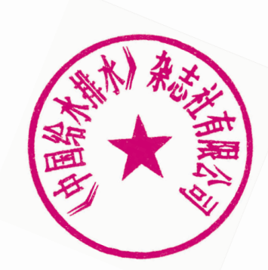  可提前汇会务费  收款单位：《中国给水排水》杂志社有限公司  开户行：建行天津河西支行  账号：1200 1635 4000 5251 9625  纳税人识别号：91120103103370821H ；  注册地址、单位联系电话：天津市河西区气象台路99号 022-27836823
发票信息  专票（）  电子普票（） | 请填写发票信息，以便给您开具发票  单位名称：  税 号：  地 址：  电 话：  开 户 行：  账 号：

参观项目之一：长春英俊污水处理厂扩容提标改造
项目技术介绍

一、长春英俊污水处理厂扩容提标改造前基本情况
长春英俊污水处理厂于2019年1月全面竣工并正式投产运行。污水处理厂占地总面积3.3097ha，处理规模为日处理生活污水2.5万吨。
原设计出水水质达到《城镇污水处理厂污染物排放标准》（GB18918-2002）中一级标准的A标准。
原污水处理厂设计的进、出水水质如下表所示：
英俊污水处理厂设计进水水质
项目 | COD_{cr}  （mg/L） | BOD₅  （mg/L） | SS  （mg/L） | NH₃-N（mg/L） | TN  （mg/L） | TP  （mg/L）
设计进水水质 | 320 | 180 | 240 | 30 | 40 | 5
设计出水水质 | 50 | 10 | 10 | 5 | 15 | 0.5

改造前处理流程为：
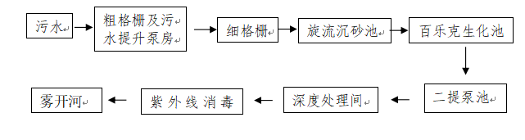
二、长春英俊污水处理厂扩容提标改造前存在的问题
1、长春英俊污水处理厂设计出水水质按《城镇污水处理厂污染物排放标准》（GB18918-2002）中一级标准的A标准设计。该污水处理厂出水在最终排入雾开河。雾开河属于饮马河支流，松花江水系。根据吉林省生态环境厅、吉林省财政厅、吉林省住房和城乡建设厅下发的文件及并结合环保部门对于雾开河国家地表水考核断面的要求，要求对污水处理厂出水水质进行提标。
2、长春英俊污水处理厂实际运行过程中，由于百乐克工艺无清晰的厌氧、缺氧单元，造成该工艺对TN去除效果不足，出水不能达到城镇污水处理厂污染物排放标准》（GB18918-2002）中一级标准的A标准，处理后的污水对雾开河及下流流域造成了相应的污染。

3、改造前的污水处理厂的处理规模为25000m³/d，无法满足二道沟英俊镇的发展需要。
三、长春英俊污水处理厂扩容提标改造技术及工艺介绍
1、扩容提标改造后的处理规模
将现有的污水处理厂规模由25000m³/d调整为18000m³/d，新建污水处理厂的处理规模为42000m³/d。扩容提标改造后的总处理规模为60000m³/d。
- 扩容提标改造工程设计进出水水质
单位：mg/L
 | pH | COD | BOD₅ | SS | TN | NH₃-N | TP
进水水质 | 6-9 | 380 | 180 | 220 | 40 | 38 | 4.5
出水水质 | 6-9 | 30 | 6 | 5 | 15 | 1.5（2.5） | 0.3
注：出水水质为北京地方标准《城镇污水处理厂水污染物排放标准》（DB11/890-2012）B标准
- 扩容提标改造工程的主体工艺介绍
（1）改良A²O（VFL工艺）技术介绍
Vertical Flow Labyrinth – 改良A²/O（VFL）®.（垂直流迷宫）污水/中水处理专利技术的发明者斯洛伐克AQUATEC 改良A²/O（VFL）, s.r.o.有限责任公司是一家在小型生活污水/中水处理领域全球领先的公司。
改良A²/O（VFL一体化组合池） 技术取得了德国PIA和法国VEOLIA两项欧洲最高水平与最具权威的水处理技术认证。该认证是针对产品系列中最小处理量的产品进行认证，鉴定过程中会要求污水处理设施模拟真实的使用环境（如水质、水量大幅波动、间断性停电等），检验污水处理是否能够稳定达标，检验周期为一年。只有在这种极其苛刻的运行条件下仍然能够稳定达标的技术或设备才能取得这项认证。
改良A²/O（VFL一体化组合池）污水处理及回用工艺是一种可实现有机污泥近零排放、污水污泥同步处理、高效低耗的环境友好型工艺。
改良A²/O（VFL一体化组合池）工艺在厌氧区和缺氧区采用垂直流迷宫式结构，从结构上大大延长了厌氧区和缺氧区的流程，消除回流活性污泥对厌氧区和缺氧区的不利影响，并大幅度地提高其脱氮效率，同时有利于除磷，控制和适应厌氧区、缺氧区对碳源的利用。
该工艺不但脱氮除磷效果好，而且具有应对进水水质变化调整运行参数的灵活性和很强的抗冲击负荷能力，还具有应对出水标准提高和污泥排放受限的前瞻性。
（2）工艺原理
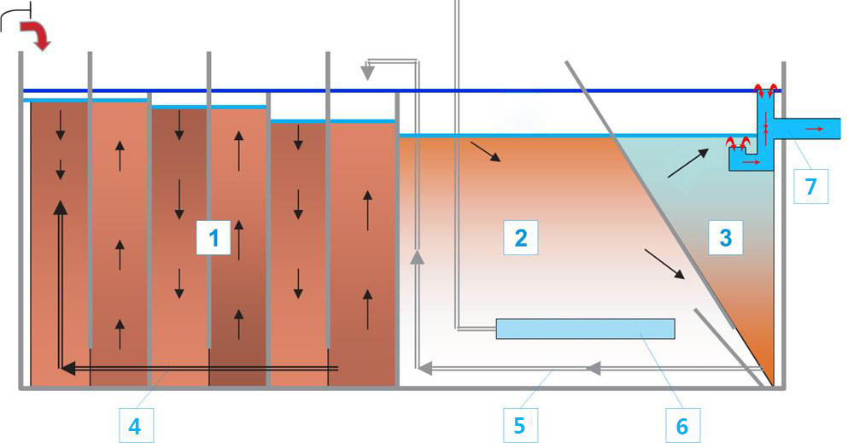
1-厌氧、缺氧区-垂直迷流宫结构；2-好氧区；3-沉淀区；4-内部循环；
5-污泥回流； 6-管式微孔曝气器； 7-排水槽
（3）工艺特点
1）改良A²/O（VFL一体化组合池）技术抗冲击负荷能力强，不需要调节池；
2）改良A²/O（VFL一体化组合池）技术出水水质好，稳定达标；
3）改良A²/O（VFL一体化组合池）技术产泥量极低；
4）改良A²/O（VFL一体化组合池）技术处理过程中无臭味产生，能够适应严格的环境要求；
5）改良A²/O（VFL一体化组合池）技术系统简单，能耗低，日常维护工作量小；
6）改良A²/O（VFL一体化组合池）技术无需填料、膜组件等耗材的二次投资；
（4）扩容提标改造的工艺流程
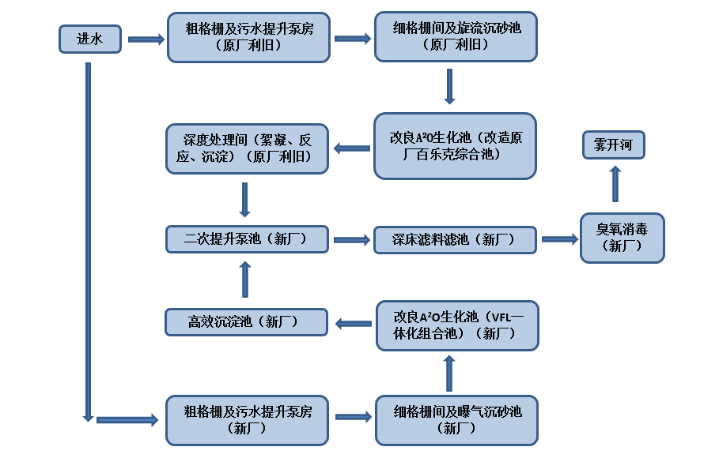

参观项目之二：长春北十条全地下污水处理厂项目
参观项目推荐单位：青岛思普润水处理股份有限公司

项目概况
长春市是中国四大园林城市之一，享有“北国春城”的美誉。
长春北十条全地下污水处理厂项目位于伊通河支流——北十条明沟流域，地处市内繁华街区，是长春市生态环境重点项目。为促进人与自然的和谐相处，提高土地利用率，以高品质污水处理厂为核心，打造绿色低碳水生态综合体。经多方论证，采用基于MBBR技术的全地下建设形式，其高品质出水直接为地面动植物公园进行补水。
北十条污水处理厂设计规模为3万吨/天，核心工艺为MBBR+超滤膜+臭氧，出水水质达到准地表水环境质量IV类水。
北十条污水处理厂采用青岛思普润MBBR技术，生化段停留时间11h，通过在好氧区嵌入MBBR，富集优势功能菌群，提高生化段的处理能力，有效节省项目占地及投资，提高污水处理厂的出水品质。建成后，其高品质出水补给地面动植物公园，补充伊通河下游河道，促进了水生态环境修复，成为土地及空间资源二次开发利用、改善人居环境的典范。
实施效果
该项目出水达到准IV类。

设计进出水水质表（mg/L）
项目 | BOD₅ | COD | NH₄-N | TN | TP | SS | 水温℃ | PH
进水 | 170 | 430 | 35 | 45 | 6 | 230 | 10 | 6-9
出水 | 6 | 30 | 1.5 | 15 | 0.3 | 5 | 10 | 6-9

工艺流程
粗格栅-提升泵房-细格栅-曝气沉砂池-膜格栅-AAO+MBBR-二沉池-膜池-臭氧接触池-排水泵池
现场照片
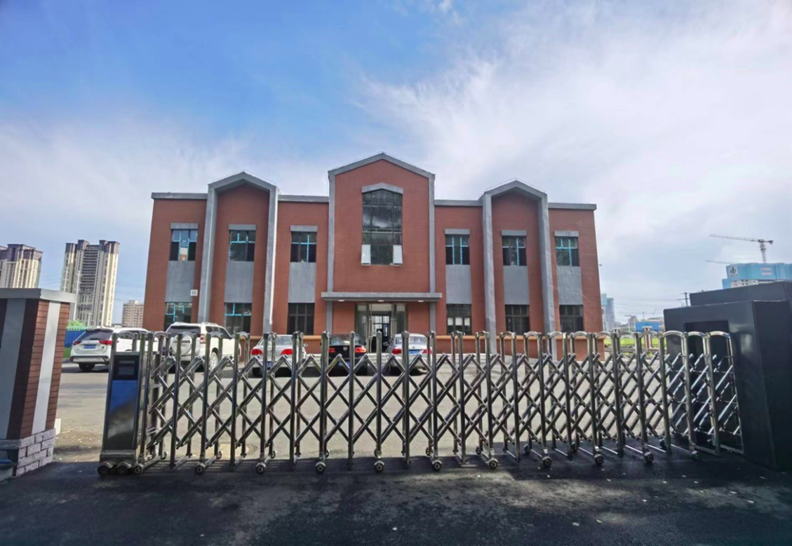
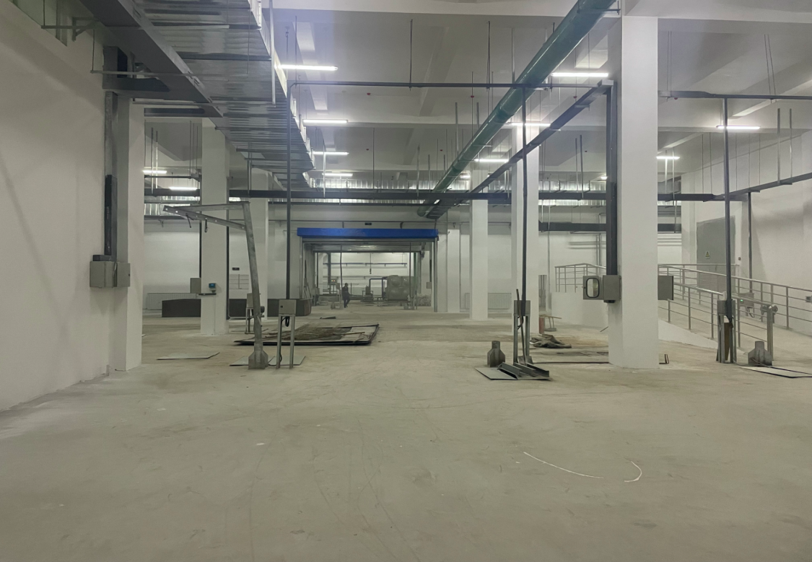

延伸创新工艺：青岛思普润的BFM工艺是高品质出水的集约化应用，相比于传统活性污泥法，最大节省80%占地，出水可达到准IV及更高标准。2021年经住建部院士专家组鉴定为国际领先水平。BFM工艺占地集约、实施灵活，可实现智慧化运维，1-3个月可完成装配式建设，是打造绿色低碳水生态综合体的优选工艺。截至目前，BFM工艺已完成落地项目20余项，业绩规模达到300万吨/天。

